ГЛАВА ГОРОДА ЭЛИСТЫ
ПОСТАНОВЛЕНИЕ

2 декабря 2020 года | № 65 | г. Элиста
О проведении публичных слушаний
В соответствии с Градостроительным кодексом Российской Федерации, статьей 28 Федерального закона от 6 октября 2003 года № 131-ФЗ «Об общих принципах организации местного самоуправления в Российской Федерации», Положением о публичных слушаниях в городе Элисте, утвержденным решением Элистинского городского Собрания от 31 августа 2006 года № 4,
постановляю:
- Провести 22 декабря 2020 года в 15.00 часов собрание участников публичных слушаний по прилагаемому проекту решения Элистинского городского Собрания «О внесении изменений в Правила землепользования и застройки города Элисты» по вопросу внесения изменений в карту градостроительного зонирования Правил землепользования и застройки города Элисты, утвержденных решением Элистинского городского Собрания от 27 декабря 2010 года № 1, в части:
включения в зону жилой застройки первого типа (Ж-1/45), с исключением из зоны коммерческой (торговой) застройки (КТ/14), земельного участка с кадастровым номером 08:14:030543:146 площадью 15825 кв.м., расположенного по адресу: Республика Калмыкия, город Элиста, ул. В.И. Ленина, №331.
2. Возложить подготовку и проведение собрания участников публичных слушаний по указанным вопросам на Комиссию по подготовке Правил землепользования и застройки города Элисты.
3. Поручить Комиссии по подготовке Правил землепользования и застройки города Элисты:
- подготовку и опубликование оповещения о начале публичных слушаний в газете «Элистинская панорама» и размещение оповещения на официальном сайте и информационных стендах Администрации города Элисты;
- проведение экспозиции;
- проведение собрания участников публичных слушаний;
- подготовку и оформление протокола публичных слушаний;
- подготовку и опубликование заключения о результатах публичных слушаний.
4. На весь период проведения публичных слушаний организовать экспозицию по вопросам, указанным в настоящем постановлении, в здании Администрации города Элисты, расположенном по адресу: город Элиста, ул. Ленина, 249, 1 этаж, с 9.00 часов до 18.00 часов.
5. Назначить председательствующим на собрании участников публичных слушаний заместителя Главы Администрации города Элисты Авееву Н.О.
6. Определить, что письменные извещения о желании участвовать в слушаниях и предложения по вопросу слушаний от жителей города Элисты направляются на имя заместителя Главы Администрации города Элисты Авеевой Н.О. и будут приниматься отделом архитектуры и градостроительства Администрации города Элисты по адресу: г. Элиста, ул. им. Номто Очирова, д. 4, каб. 212 со дня публикации настоящего постановления в газете «Элистинская панорама» по 16 декабря 2020 года в рабочие дни с 9.00 часов до 18.00 часов (перерыв с 13.00 часов до 14.00 часов).
7. Информацию о месте проведения собрания участников публичных слушаний опубликовать в газете «Элистинская панорама» не позднее 18 декабря 2020 года.
8. Опубликовать настоящее постановление в газете «Элистинская панорама» и разместить на официальном сайте Администрации города Элисты в сети «Интернет» не позднее 8 декабря 2020 года.
9. Контроль за исполнением настоящего постановления возложить на заместителя Главы Администрации города Элисты Авееву Н.О.

Глава города Элисты Н. Орзаев

Приложение
к постановлению Главы города Элисты
от 2 декабря 2020 года № 65

Российская Федерация

Республика Калмыкия

Элистинское городское Собрание

шестого созыва

РЕШЕНИЕ № ___

 | «__» _____2020 года | заседание № __ |  | г. Элиста
О внесении изменений в Правила землепользования и застройки города Элисты

В соответствии с Федеральным законом от 6 октября 2003 года № 131-ФЗ «Об общих принципах организации местного самоуправления в Российской Федерации», Градостроительным кодексом Российской Федерации, с учетом протокола публичных слушаний, заключения Комиссии по подготовке Правил землепользования и застройки города Элисты о результатах публичных слушаний, предложений Администрации города Элисты (постановления Администрации города Элисты), руководствуясь статьей 20 Устава города Элисты,
Элистинское городское Собрание решило:
- Внести в Правила землепользования и застройки города Элисты, утвержденные решением Элистинского городского Собрания от 27 декабря 2010 года № 1 (с изменениями), следующие изменения:
в карте градостроительного зонирования:
включить в зону жилой застройки первого типа (Ж-1/45), исключив из зоны коммерческой (торговой) застройки (КТ/14), земельный участок с кадастровым номером 08:14:030543:146 площадью 15825 кв.м., расположенный по адресу: Республика Калмыкия, город Элиста, ул. В.И. Ленина, №331, согласно схеме Приложения к настоящему решению.
2. Администрации города Элисты разместить настоящее решение на официальном сайте Администрации города Элисты.
3. Настоящее решение вступает в силу со дня его официального опубликования в газете «Элистинская панорама».

Глава города Элисты -
Председатель Элистинского
городского Собрания Н. Орзаев

Приложение
к решению Элистинского городского Собрания
от «__»___ 2020 года № __

Схема №1
Выкопировка из карты градостроительного зонирования Правил
землепользования и застройки города Элисты, утвержденных решением
Элистинского городского Собрания от 27.12.2010г. № 1

ПЗЗ: | Предлагаемое изменение в ПЗЗ:
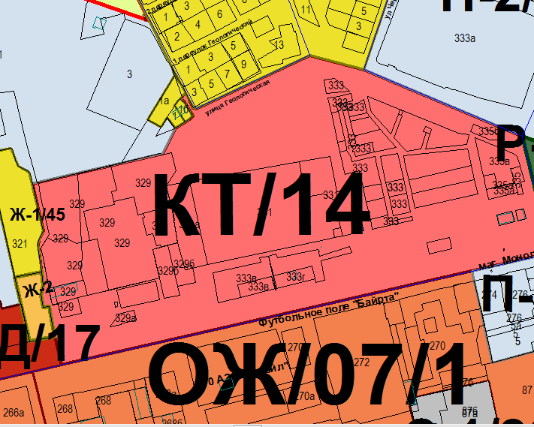 | 